|  |  |  |  |
| --- | --- | --- | --- |
|  | |  |  | | --- | --- | |  |  | |
|    |  |  | | --- | --- | | Morro do Lena, Alto Vieiro · Apart. 4163·2401 - 951 Leiria | | | Tel.: +351·244 820 300 | Fax: +351·244 820 310 | | estg@estg.ipleiria.pt | https://www.ipleiria.pt/estg/ | |  |  | | |  |  | | --- | --- | | DEI | Departamento de  Engenharia Informática |  |  | | --- | | www.ipleiria.pt/estg/dei | |  | |
| Sistemas Gráficos e InteraçãoEID / EIPL | |

###### Registo da Avaliação Heurística - **Individual**

|  |  |
| --- | --- |
| individual_40px | Neste documento o estudante avaliador deve registar os problemas de usabilidade que encontrar no *site* <https://www.laredoute.pt/> de acordo com as heurísticas sugeridas por Jakob Nielsen.  O texto entre < > que consta das tabelas é apenas informativo e deve ser apagado. Podem ser adicionadas mais tabelas para identificação de mais problemas de usabilidade.  De modo a identificar convenientemente cada um dos problemas, deve incluir as capturas de ecrã que demonstrem claramente cada problema identificado. |
|  | **Identificação do Estudante:**  Número de estudante 2231126 Nome Marco Filipe Ferreira Rebelo |
|  | **Heurísticas a Considerar:**  1. Visibilidade do estado do sistema  2. Correspondência entre o sistema e o mundo real  3. Liberdade e controlo pelo utilizador  4. Consistência e *standards*  5. Prevenção de erros  6. Reconhecer em vez de relembrar  7. Flexibilidade e eficiência de utilização  8. Estética e desenho minimalista  9. Ajuda utilizadores a reconhecer e recuperar dos erros  10. Ajuda e documentação |

Conteúdo

[Avaliação Heurística - Introdução 3](#_Toc186121043)

[Modelo/Método de Análise 4](#_Toc186121044)

[PONTOS POSITIVOS 7](#_Toc186121045)

[Introdução Pontos Positivos 7](#_Toc186121046)

[PONTOS NEGATIVOS 16](#_Toc186121047)

[**Registos da avaliação heurística** 16](#_Toc186121048)

[Relembramos que o primeiro registo se encontra na explicação do método de análise. 16](#_Toc186121049)

# Avaliação Heurística - Introdução

Uma avaliação heurística é uma técnica de avaliação largamente utilizada nas áreas de usabilidade e interação de uma determinada interface, com o objetivo de identificar problemas relativos à usabilidade do mesmo com os demais usuários, sendo desta forma crucial para garantir a interatividade correta, possibilitando uma boa experiência para o cliente e transmitindo uma imagem competente à empresa.

Desta forma, realizar uma avaliação heurística ao site da *La Redoute* <https://www.laredoute.pt/> é especialmente importante para identificar diversos pontos de melhoria que possam otimizar a experiência de navegação dos utilizadores. Ao ajustar eventuais problemas de usabilidade, a *La Redoute* pode oferecer uma experiência mais fluida e intuitiva, reduzindo possíveis problemas e distrações, de modo a facilitar o processo de compra dos clientes. Assim, a empresa não só melhora a satisfação dos utilizadores relativamente aos seus serviços, como também fortalece a sua imagem e competitividade no mercado.

Nesta análise heurística, iremos explorar com detalhe tanto os pontos positivos, que destacam as boas práticas relativas às heurísticas de usabilidade, quantos os pontos negativos, que representam oportunidades de melhoria. Com esta abordagem, conseguiremos analisar um panorama completo da experiência oferecida pela interface, reconhecendo assim elementos que já promovem uma navegação intuitiva e eficaz, ao mesmo tempo que conseguimos identificar áreas que podem ser otimizadas, de modo a melhorar ainda mais a interação do usuário perante o website.

# Modelo/Método de Análise

Neste tópico, apresenta-se o modelo de análise heurística de usabilidade que irei utilizar com o objetivo de identificar e resolver os problemas que possam comprometer a experiência do utilizador. Assim, o modelo descrito considera diversos princípios amplamente aceites no design de interfaces (heurísticas de Nielson), com base em boas práticas e nos materiais fornecidos pelos professores da unidade curricular. Desta forma, a análise abrange a identificação de problemas, a sua justificação, tendo por base as heurísticas violadas, proposta de correção e uma classificação da gravidade de cada problema individualmente.

A análise utiliza 10 heurísticas, descritas abaixo:

1. **Tornar o estado do sistema visível**: Manter o utilizador informado sobre o estado do sistema com feedback adequado.
2. **Correspondência entre o sistema e o mundo real**: Utilizar linguagem e conceitos familiares ao utilizador.
3. **Utilizador tem controlo e liberdade**: Oferecer caminhos claros para desfazer ou corrigir ações.
4. **Consistência e padrões**: Garantir que ações e palavras têm o mesmo significado em toda a interface.
5. **Prevenção de erros**: Projetar o sistema para evitar erros antes que os mesmos ocorram.
6. **Reconhecimento em vez de lembrança**: Minimizar a carga de memória do utilizador com informações visíveis e acessíveis.
7. **Flexibilidade e eficiência**: Suportar tanto utilizadores iniciantes quanto avançados, com opções rápidas e acessíveis.
8. **Estética e design minimalista**: Evitar sobrecarregar a interface com informações irrelevantes.
9. **Ajudar utilizadores a reconhecer, diagnosticar e recuperar de erros**: Mensagens claras que expliquem o problema e como resolvê-lo.
10. **Ajuda e documentação**: Disponibilizar informações práticas, fáceis de acessar e focadas em tarefas específicas.

Cada problema identificado será descrito de forma estruturada:

* **Tabela Resumo do Problema**
* **Designação do problema**: Nomeação objetiva do problema.
* **Tarefa**: Navegação do Utilizador em que surge o problema.
* **Local/Imagem da interface** (quando aplicável): Evidência visual do problema.
* **Heurística(s) violada(s)**: Indicação da(s) heurística(s) correspondente(s).
* **Descrição do problema**: Justificativa da violação das heurísticas e impacto no utilizador.
* **Frequência**: O nível de influência na página em si.
* **Persistência**: O nível de influência no utilizador.
* **Grau de severidade**: Classificação da gravidade (0 a 4).
* **Proposta de correção**: Sugestão de melhorias viáveis.

Exemplo de Aplicação

|  |  |
| --- | --- |
|  | **Registo 1 -** Falta de indicação do estado do sistema durante o carregamento. |
| **Tarefa** | Utilizador abre algum produto, ou redireciona-se para outra página. |
| **Local** |  |
| **Heurística** | 1 -Tornar o estado do sistema visível. |
| **Descrição** | Falta de indicação do estado do sistema durante carregamento de outras páginas. |
| **Frequência** | Bastante comum para qualquer redireccionamento que o utilizador realiza |
| **Persistência** | Quase sempre aplicável. |
| **Severidade** | 3 – Problema de usabilidade importante. |
| **Solução** | Adicionar um ícone de carregamento visível com informações acerca do tempo estimado de conclusão. |

**Designação do problema:** Falta de indicação do estado do sistema durante o carregamento.

**Tarefa:** Quando existe algum redireccionamento na interface, ou seja sempre que o utilizador clica em algum produto/menu.

**Local/Imagem da interface:**

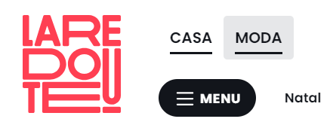

Figura 1 - CARREGAMENTO DE OUTRA PAGINA SEM INFORMAÇÃO VISUAL

**Heurística(s) violada(s):** 1 – Tornar o estado do sistema visível.

**Descrição do problema:** A interface não apresenta um indicador de progresso enquanto os dados carregam. Isso viola a heurística de tornar o estado do sistema visível, o que pode deixar o utilizador confuso quanto ao desenvolvimento da operação.

**Frequência:** Muito comum para qualquer redireccionamento realizado em qualquer sitio da interface.

**Persistência:** Ocorre sempre nos redireccionamentos, para o utilizador experiente não existe muito problema, contudo para iniciantes pode gerar dúvida se o que estão a fazer está a ser realizado corretamente.

**Grau de severidade:** 3 – Problema de usabilidade importante.

**Proposta de correção:** Adicionar um ícone de carregamento visível com informações acerca do tempo estimado de conclusão.

O modelo de análise descrito permite identificar e solucionar os problemas de usabilidade com base nas heurísticas consolidadas (heurísticas de Nielson), promovendo, desta maneira o desenvolvimento de uma interface mais eficiente e agradável para o utilizador. A aplicação sistemática deste método para cada problema individualmente assegura que o mesmo esteja contextualizado, justificado e bem documentado, com uma sugestão de resolução. Desta forma, a criação de uma interface melhorada estará muito mais facilitada, o que assegura uma experiência de utilização superior, ao mesmo tempo que reflete as boas práticas ensinadas ao longo da unidade curricular.

# PONTOS POSITIVOS

## Introdução Pontos Positivos

No meu ponto de vista, é também importante realçar os diversos pontos positivos que contribuem para uma experiência de utilização eficiente e agradável. Entre eles podemos reforçar a consistência visual, que reforça a identidade da marca e facilita a navegação. A estrutura clara e organizada das categorias do produto, que auxilia os utilizadores a localizarem rapidamente o que procuram. Estes aspetos demonstram o cuidado em oferecer uma plataforma funcional e agradável, ao mesmo tempo que está alinhada às expectativas do publico alvo. Desta forma, optei por resumir em texto, de modo a não gerar confusão com as tabelas que possuem os pontos negativos.

## Pontos Positivos:

Registo Positivo 1 – Realce (hover) nos botões menus, carrinho de compras, página inicial e nos produtos.

Tarefa: Interagir com botões e elementos clicáveis no site.

Local: Botões principais (menu, carrinho de compras, links para a página inicial) e elementos de produtos.

Heurística(s) Cumprida(s):

4 – Consistência e standards.

6 – Reconhecimento em vez de lembrança.

8 – Estética e design minimalista.

Descrição do Ponto Positivo:

O site apresenta efeitos de hover consistentes e visualmente agradáveis em botões e elementos interativos, como o carrinho de compras e produtos. Esses efeitos não apenas tornam as interações mais evidentes e dinâmicas, mas também ajudam o utilizador a entender claramente quais elementos são clicáveis. A implementação é suave e alinhada com as boas práticas de usabilidade.

Evidências:

* O hover nos botões de menu e carrinho muda visualmente, proporcionando um feedback imediato ao utilizador.
* Nos produtos, ao passar o rato, o destaque ajuda a focar no item específico, incentivando cliques e interações.
* Efeitos aplicados com transições suaves, como no hover dos botões destacados no ficheiro de estilos correspondente.

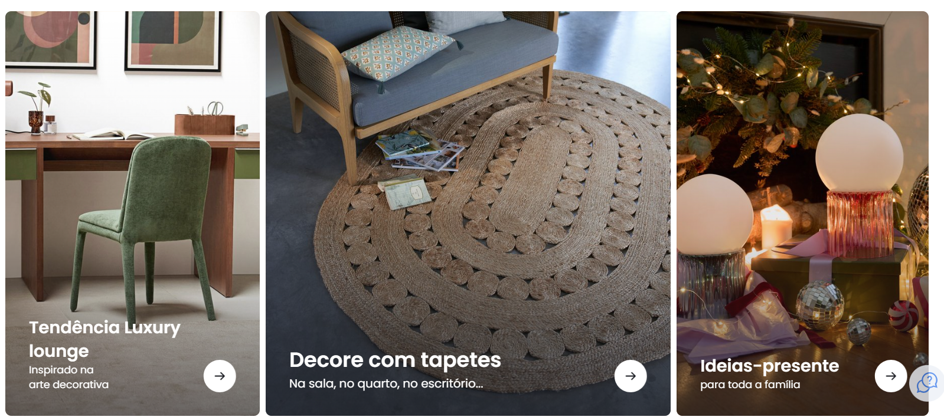

Figura 2 – Hover nos elementos

Registo Positivo 2 – Feedback visual ao remover produtos do carrinho e confirmação ao adicionar ou remover itens.

Tarefa: Adicionar ou remover produtos do carrinho de compras.

Local: Página do carrinho e interface de confirmação.

Heurística(s) Cumprida(s):

1 – Tornar o estado do sistema visível.

3 – Utilizador tem controlo e liberdade.

9 – Ajudar os utilizadores a reconhecer, diagnosticar e recuperar de erros.

Descrição do Ponto Positivo:

A interface oferece um feedback visual claro e mensagens de confirmação ao adicionar ou remover produtos do carrinho. Ao remover itens, especialmente em situações onde existem múltiplos produtos, o sistema exibe uma mensagem indicando que a ação está a ser processada. Isso ajuda o utilizador a perceber que a ação foi reconhecida e evita confusões. Além disso, ao adicionar produtos, uma notificação de confirmação garante que o cliente saiba que o item foi inserido com sucesso.

Evidências:

* Mensagens de confirmação claras e específicas, como: "Produto adicionado ao carrinho" ou "Produto removido com sucesso".
* Feedback visual ao remover itens, como um indicador de carregamento ou transição, que informa o utilizador sobre o progresso da ação.

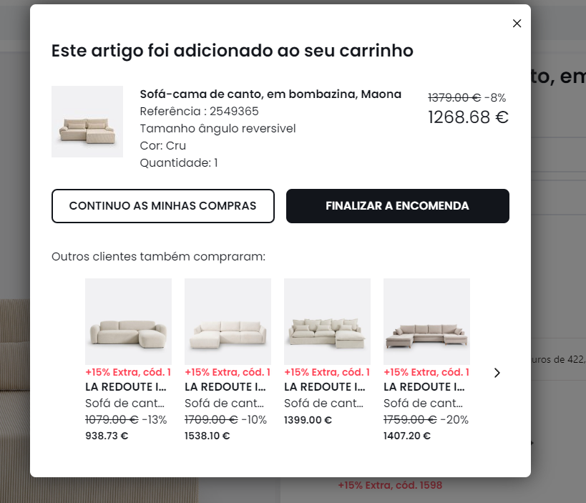

Figura 3 - Feedback Visual carrinho

Registo Positivo 3 – Página de erro 404 com design visualmente apelativo e mensagens claras.

Tarefa: Lidar com páginas não encontradas de forma amigável e clara.

Local: Página de erro 404 exibida quando um recurso solicitado não está disponível.

Heurística(s) Cumprida(s):

1 – Tornar o estado do sistema visível.

6 – Reconhecimento em vez de lembrança.

9 – Ajudar os utilizadores a reconhecer, diagnosticar e recuperar de erros.

Descrição do Ponto Positivo:

A página de erro 404 oferece um design visual limpo e agradável, com uma mensagem amigável que reconhece o problema técnico de forma empática. Além disso, inclui sugestões de produtos relacionados e orientações para o utilizador, como opções de contacto para assistência via chat ou WhatsApp. Esse design não só minimiza a frustração do utilizador, mas também oferece alternativas úteis para mantê-lo no site.

Evidências:

* A mensagem principal: "Errar é humano, mas desta vez é bastante técnico!" é clara e empática, mantendo o tom amigável.
* Produtos recomendados são exibidos para atrair o interesse do utilizador e evitar uma experiência de página vazia.
* As opções de contacto estão bem visíveis, indicando suporte adicional, caso necessário.

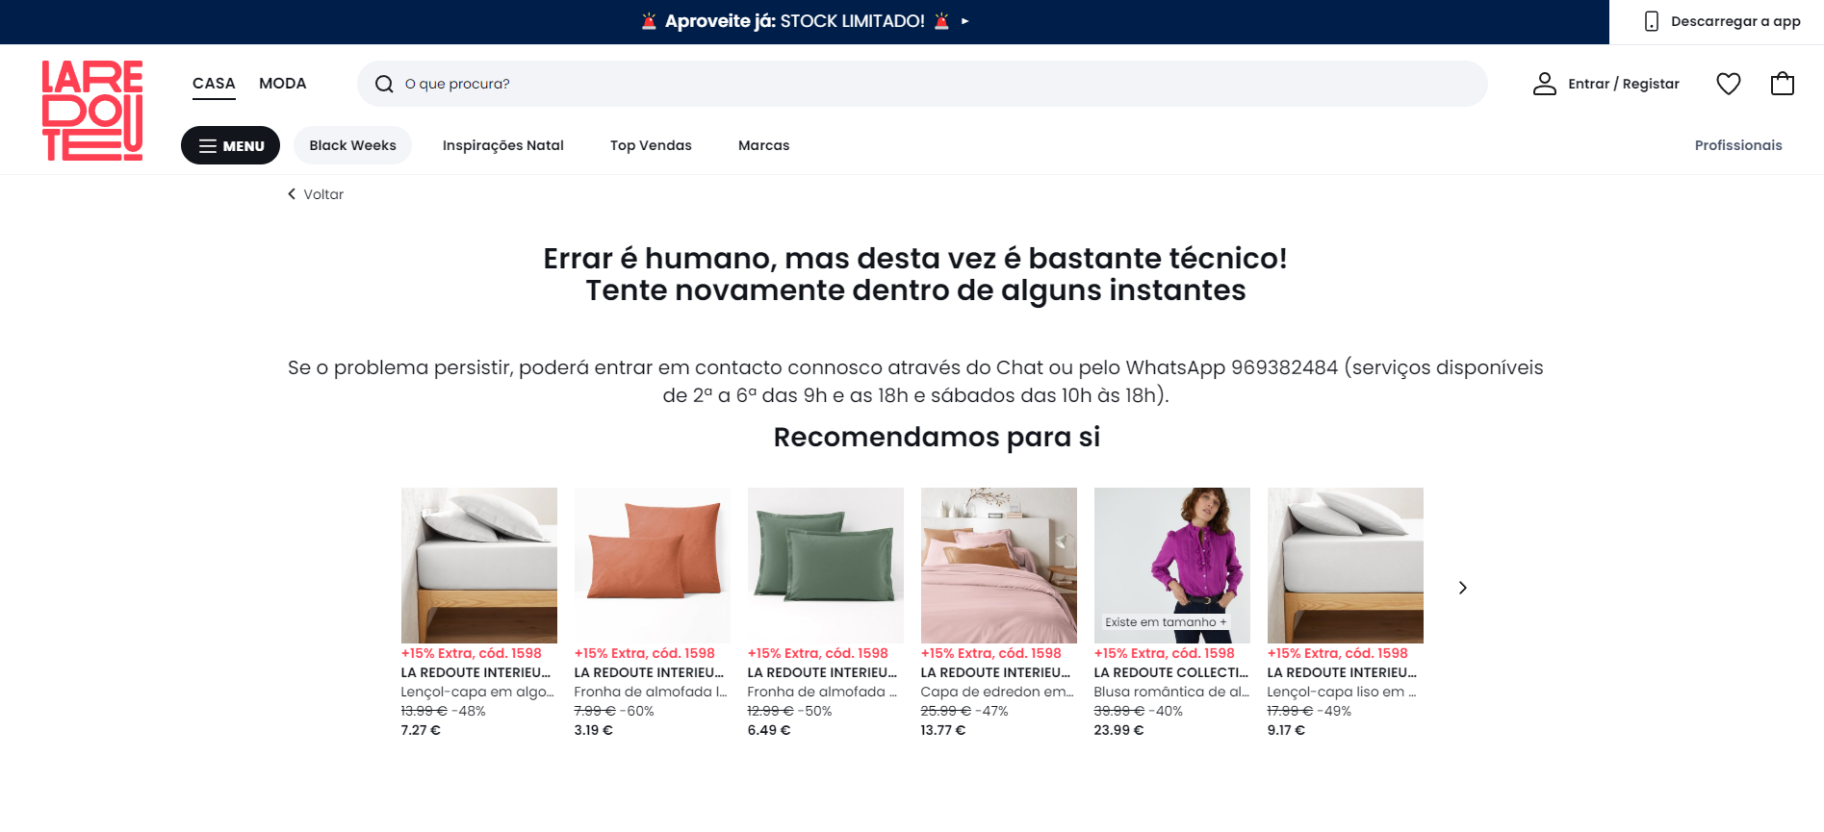

Figura 4 - erro 404 visual

Registo Positivo 4 – Design estético e elegante, com uma paleta de cores muito apelativa.

Tarefa: Explorar e interagir com o site em diferentes páginas e secções.

Local: Todas as páginas do site, incluindo a página inicial, categorias, carrinho, e rodapé.

Heurística(s) Cumprida(s):

4 – Consistência e standards.

8 – Estética e design minimalista.

Descrição do Ponto Positivo:

O site utiliza uma paleta de cores harmoniosa, que combina tons suaves e contrastes eficazes para criar uma experiência visualmente agradável. As cores ajudam a diferenciar claramente elementos importantes, como botões, links, e destaques de produtos, sem sobrecarregar o design. Além disso, a escolha cuidadosa de fontes e espaçamento reforça a estética limpa e moderna.

Evidências:

* Tons como preto, branco, e cinza são usados para o fundo e texto, criando um ambiente neutro e profissional.
* Os destaques em cores vibrantes, como vermelho nos descontos e azul em ações específicas, chamam a atenção de forma elegante.
* As secções estão bem organizadas, com espaçamento equilibrado, criando uma experiência de navegação agradável.

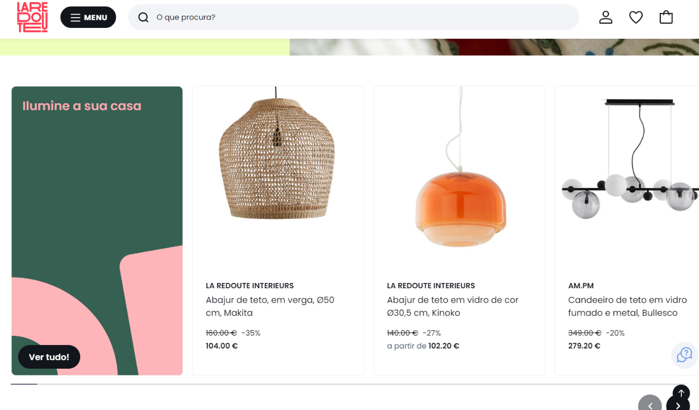

Figura 5 - Design apelativo

Registo Positivo 5 – Site responsivo para dispositivos móveis.

Tarefa: Navegar no site em diferentes dispositivos, incluindo smartphones e tablets.

Local: Todas as páginas e secções do site.

Heurística(s) Cumprida(s):

1 – Tornar o estado do sistema visível.

4 – Consistência e standards.

7 – Flexibilidade e eficiência.

Descrição do Ponto Positivo:

O site adapta-se perfeitamente a dispositivos móveis, ajustando elementos como texto, imagens, e botões para diferentes tamanhos de ecrã. A navegação é fluida, com menus acessíveis e conteúdo reorganizado de forma lógica e consistente. Elementos interativos, como botões e campos de pesquisa, mantêm-se funcionais e fáceis de usar em ecrãs táteis.

Evidências:

* A barra de navegação é transformada num menu acessível por hambúrguer em dispositivos móveis, poupando espaço e melhorando a usabilidade.
* Imagens e produtos são redimensionados proporcionalmente, mantendo a legibilidade e estética.
* Botões e links são suficientemente grandes para interação confortável em ecrãs táteis.

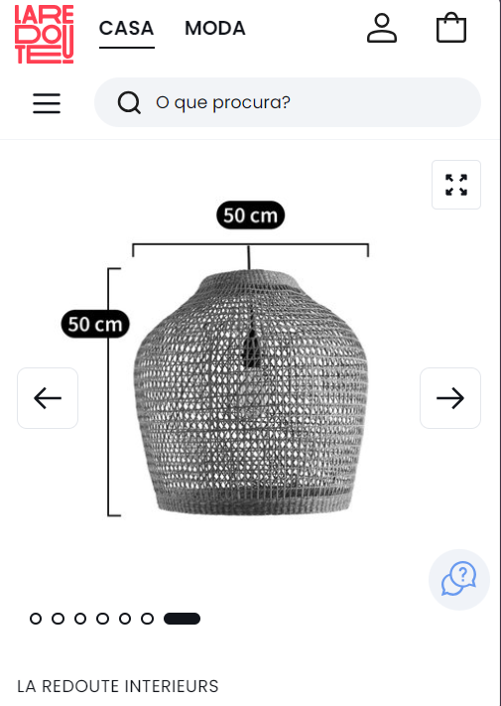

Figura 6 - Responsivo em dispositivos móveis

Registo Positivo 6 – Filtros de pesquisa sugestivos.

Tarefa: Realizar buscas de produtos utilizando a barra de pesquisa.

Local: Barra de pesquisa no cabeçalho do site.

Heurística(s) Cumprida(s):

4 – Consistência e standards.

6 – Reconhecimento em vez de lembrança.

7 – Flexibilidade e eficiência.

Descrição do Ponto Positivo:

A funcionalidade de pesquisa sugere termos relacionados ao que o utilizador está a digitar, como categorias de móveis ou itens específicos. Isso reduz o esforço cognitivo e economiza tempo, permitindo que o utilizador selecione uma sugestão sem precisar digitar completamente o termo ou navegar manualmente. O design é claro, com os termos relevantes destacados em negrito, o que melhora a compreensão.

Evidências:

* Sugestões relacionadas, como "Móvel de entrada" ou "Móveis de casa de banho", são exibidas imediatamente enquanto o utilizador digita.
* As palavras-chave relevantes são destacadas em negrito, ajudando o utilizador a identificar rapidamente as opções mais próximas ao que procura.

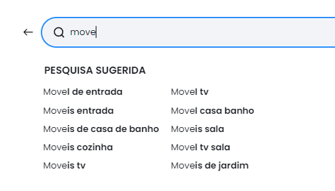

Figura 7 - Pesquisa intuitiva

Registo Positivo 7 – Visualização ampliada com detalhe dos produtos.

Tarefa: Observar detalhes específicos do produto através de uma ampliação interativa.

Local: Página de detalhes do produto.

Heurística(s) Cumprida(s):

6 – Reconhecimento em vez de lembrança.

7 – Flexibilidade e eficiência.

8 – Estética e design minimalista.

Descrição do Ponto Positivo:

A funcionalidade de visualização ampliada permite ao utilizador observar detalhes do produto, como dimensões e textura, de forma clara e interativa. A apresentação visual, com as dimensões destacadas diretamente na imagem e a possibilidade de alternar entre diferentes vistas, melhora a compreensão do produto sem necessidade de esforço adicional. Este recurso é especialmente útil para itens que requerem precisão, como mobiliário ou decoração.

Evidências:

* Dimensões do produto claramente visíveis com marcadores destacados (ex.: "50 cm").
* Navegação lateral com miniaturas das imagens adicionais do produto para exploração.
* Design limpo e foco no produto, sem distrações desnecessárias.

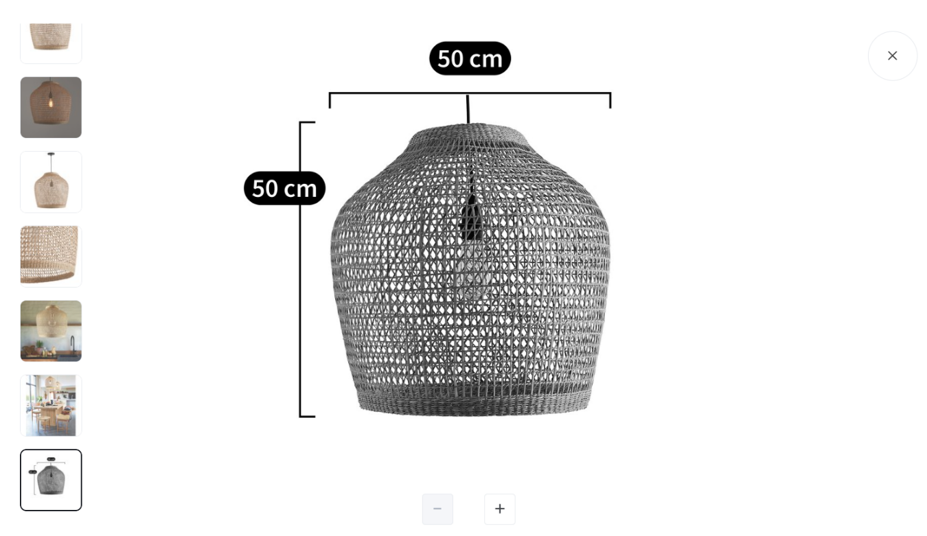

Figura 8 - Visualizção Ampliada com detalhe

Registo Positivo 8 – Descrição detalhada dos produtos, não deixando dúvidas.

Tarefa: Consultar especificações, características e informações importantes sobre os produtos.

Local: Página de descrição do produto.

Heurística(s) Cumprida(s):

1 – Tornar o estado do sistema visível.

6 – Reconhecimento em vez de lembrança.

9 – Ajudar os utilizadores a reconhecer, diagnosticar e recuperar de erros.

Descrição do Ponto Positivo:

A página de descrição do produto oferece informações detalhadas e organizadas, como dimensões, materiais, qualidade, cuidados, e garantia. Cada detalhe relevante é claramente destacado, garantindo que o utilizador compreenda totalmente as características e requisitos do produto antes de efetuar a compra. Isso reduz incertezas e melhora a confiança na decisão de compra

Evidências:

* Informações detalhadas sobre materiais, dimensões, e montagem são apresentadas em formato de lista, facilitando a leitura.
* Secções específicas, como "Cuidados", fornecem orientações claras para a manutenção do produto.
* A inclusão de detalhes como garantia legal reforça a transparência e confiabilidade.

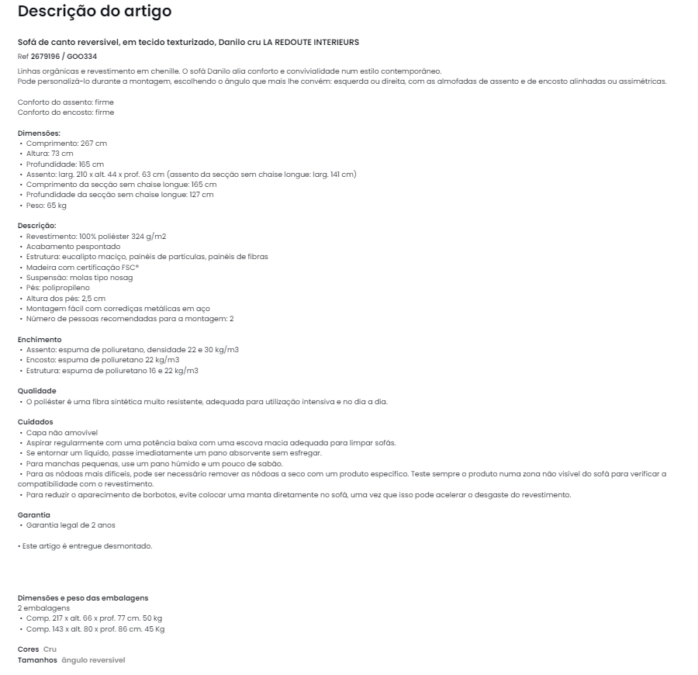

Figura 9 - Descrição Completa do produto

Registo Positivo 9 – Aba de Ajuda com FAQ.

Tarefa: Acessar informações de suporte e dúvidas frequentes.

Local: Rodapé do site na secção de "Ajuda" ou "Serviços".

Heurística(s) Cumprida(s):

1 – Tornar o estado do sistema visível.

6 – Reconhecimento em vez de lembrança.

9 – Ajudar os utilizadores a reconhecer, diagnosticar e recuperar de erros.

Descrição do Ponto Positivo:

A secção de "Ajuda" no rodapé inclui uma FAQ (Perguntas Frequentes) bem organizada, que aborda questões recorrentes e fornece links diretos para serviços de suporte, como devoluções, cancelamentos de subscrição de newsletters e opções de recolha e montagem. Esta abordagem facilita o acesso rápido às informações de suporte e minimiza a necessidade de contactar diretamente o serviço de atendimento ao cliente.

Evidências:

* Os tópicos de ajuda são apresentados de forma clara e categorizada, como "Trocas e Devoluções", "Recolha e Montagem", e "Ajuda".
* A interface utiliza texto simples e intuitivo, garantindo que mesmo utilizadores menos experientes consigam encontrar as informações necessárias.

Figura 10 - FAQ nO FOOTER

# PONTOS NEGATIVOS

**Registos da avaliação heurística**

Relembramos que o primeiro registo se encontra na explicação do método de análise.

|  |  |
| --- | --- |
|  | **Registo 2 – Remoção Quantidade no carrinho** |
| **Tarefa** | Alteração da quantidade de um produto no carrinho de compras. |
| **Local** |  |
| **Heurística** | 3 – Utilizador tem controlo e liberdade.  6 – Reconhecimento em vez de lembrança.  7 – Flexibilidade e eficiência. |
| **Descrição** | A interface atual exige que o utilizador utilize o botão "Modificar" para ajustar a quantidade de um produto no carrinho, o que pode ser confuso e menos eficiente. O botão "Remover" elimina todas as unidades de um produto de forma imediata, sem permitir ajustes individuais, o que reduz o controlo e a liberdade do utilizador e prejudica a experiência. |
| **Frequência** | Bastante frequente para qualquer interação de ajuste ou remoção de produtos no carrinho. |
| **Persistência** | O problema ocorre em todas as instâncias onde o utilizador deseja ajustar a quantidade de um produto no carrinho, afetando tanto novos utilizadores quanto utilizadores recorrentes. |
| **Severidade** | 3 – Problema de usabilidade importante. Este problema pode causar frustração significativa e impactar a conversão de vendas devido à complexidade adicional no processo de ajuste de produtos. |
| **Solução** | Campo de quantidade editável: Substituir o botão "Modificar" por um campo de quantidade diretamente editável no carrinho (como um campo numérico ou botões de incremento/decremento "+" e "-").  Confirmação visual: Adicionar um feedback visual instantâneo ao ajustar a quantidade, como uma atualização automática do subtotal do produto ou um indicador de "quantidade atualizada com sucesso".  Diferenciação visual: Manter o botão "Remover" para excluir o item completo, mas diferenciá-lo visualmente da funcionalidade de ajuste de quantidade (por exemplo, utilizando cores distintas ou ícones intuitivos). |

|  |  |
| --- | --- |
|  | **Registo 3 –** Botão "Remover" no carrinho exclui produtos sem confirmação ou opção de desfazer. |
| **Tarefa** | Remoção de um produto do carrinho de compras. |
| **Local** |  |
| **Heurística** | 3 – Utilizador tem controlo e liberdade.  5 – Prevenção de erros.  9 – Ajudar os utilizadores a reconhecer, diagnosticar e recuperar de erros. |
| **Descrição** | Atualmente, ao clicar no botão "Remover" no carrinho, o produto é imediatamente excluído, sem que o utilizador seja solicitado a confirmar a ação. Além disso, não há uma funcionalidade de "desfazer" (Undo), o que significa que, caso a remoção tenha sido feita por engano, o utilizador precisa adicionar novamente o produto ao carrinho manualmente. Isso pode gerar frustração e sensação de falta de controlo, ao mesmo tempo que reduz o senso de controlo sobre o processo de compra e pode gerar frustração ou abandono do carrinho. |
| **Frequência** | Frequente para qualquer interação de remoção de produtos no carrinho. |
| **Persistência** | O problema ocorre sempre que o utilizador tenta remover um produto, afetando tanto iniciantes quanto utilizadores avançados. |
| **Severidade** | 3 – Problema de usabilidade importante. A exclusão acidental de produtos pode causar frustração e aumentar a probabilidade de abandono do carrinho, impactando diretamente na experiência do utilizador e nas conversões. |
| **Solução** | Mensagem de Confirmação: Adicionar um diálogo de confirmação antes de excluir um produto, com uma mensagem clara como: "Tem certeza de que deseja remover este item do carrinho?" Incluir botões para "Sim" e "Não".  Funcionalidade de Undo (Desfazer): Após a exclusão, exibir uma mensagem temporária no topo ou canto do carrinho: "Produto removido do carrinho. [Desfazer]", permitindo restaurar o item com apenas um clique.  Limite Temporal para Undo: Manter a opção de Undo visível por alguns segundos (ex.: 5 a 10 segundos) para evitar confusão e permitir ao utilizador corrigir rapidamente a ação realizada.  Diferenciação Visual: Tornar a mensagem de confirmação e a notificação de Undo visualmente distintas e consistentes com o restante do design. |

|  |  |
| --- | --- |
|  | **Registo 4 –** Ausência de botão para voltar à página anterior ao clicar na opção "Entrega Plus". |
| **Tarefa** | Visualizar informações sobre o serviço "Entrega Plus" e retornar à página do produto original. |
| **Local** |  |
| **Heurística** | 1 – Tornar o estado do sistema visível.  3 – Utilizador tem controlo e liberdade.  6 – Reconhecimento em vez de lembrança. |
| **Descrição** | Ao acessar a página "Entrega Plus", não há nenhum botão ou link visível para retornar diretamente à página do produto original. Isso obriga o utilizador a depender do botão "voltar" do navegador, o que não é intuitivo para todos os utilizadores. A ausência de um mecanismo claro de retorno interrompe o fluxo de navegação e aumenta o esforço cognitivo. |
| **Frequência** | Comum para todos os utilizadores que clicam na opção "Entrega Plus". |
| **Persistência** | O problema ocorre sempre que a página é acessada, afetando principalmente utilizadores menos experientes. |
| **Severidade** | 3 – Problema de usabilidade importante.  Este problema pode causar frustração e prejudicar o fluxo de navegação, impactando negativamente a experiência do utilizador e potencialmente reduzindo a conversão de vendas. |
| **Solução** | Adicionar botão ou link de retorno:  Incluir no topo da página "Entrega Plus" um botão ou link visível com texto claro, como:  "Voltar à página do produto".  Abrir em nova aba:  Alterar o comportamento do link "Entrega Plus" para abrir em uma nova aba, garantindo que a página do produto original permaneça acessível.  Implementar breadcrumbs (trilha de navegação):  Adicionar uma navegação hierárquica no topo da página, como:  Página Inicial > Produto > Entrega Plus, permitindo ao utilizador retornar facilmente a qualquer ponto anterior.  Adicionar indicações visuais do estado do sistema:  Informar ao utilizador que ele pode retornar ao produto com o botão de retorno, oferecendo um feedback claro de navegação. |

|  |  |
| --- | --- |
|  | **Registo 5 –** Preço de envio visível apenas na página do produto e não no carrinho, com texto de desconto ao invés de preço de envio. |
| **Tarefa** | Consultar o preço de envio e o total da compra no carrinho antes de finalizar o pedido. |
| **Local** | Informação sobre o envio em baixo à direita:  Se o artigo possuir desconto, surge o desconto alinhado com o disponível para envio:  Caso não possua, surge a mensagem de entrega exclusiva ao domicílio, não informando nada relativamente ao preço de envio: |
| **Heurística** | 1 – Tornar o estado do sistema visível.  2 – Correspondência entre o sistema e o mundo real.  6 – Reconhecimento em vez de lembrança. |
| **Descrição** | O preço de envio é mostrado apenas na página do produto e não aparece no carrinho, obrigando o utilizador a prosseguir para o checkout para visualizar os custos reais da compra. Além disso, no campo onde o preço de envio deveria estar no carrinho, é exibido o desconto do produto, criando confusão e dificultando a interpretação do custo total. |
| **Frequência** | Comum, afetando todos os utilizadores ao adicionar produtos ao carrinho. |
| **Persistência** | O problema ocorre sempre, impactando especialmente novos utilizadores ou aqueles que buscam transparência nos custos de envio. |
| **Severidade** | 3 – Problema de usabilidade importante.  A falta de transparência no preço de envio pode gerar frustração, levando a abandono do carrinho e prejudicando a experiência de compra. |
| **Solução** | Mostrar o preço de envio no carrinho:  Exibir o preço de envio diretamente na página do carrinho, junto com o subtotal e o total da compra, para proporcionar uma visão clara e imediata dos custos.  Corrigir o campo do preço de envio no carrinho:  Substituir o texto de desconto exibido no campo de preço de envio por um rótulo adequado, como:  "Preço de envio: X,XX€" ou "Envio gratuito" (se aplicável).  Adicionar uma explicação sobre os custos de envio:  Incluir uma nota explicativa no carrinho ou na página de checkout, como:  "Os custos de envio podem variar conforme o método selecionado e a localização do cliente."  Indicar claramente promoções e descontos:  Caso o desconto seja relevante, exibi-lo em uma área separada, com rótulos claros como: "Desconto aplicado: -X,XX€". |

|  |  |
| --- | --- |
|  | **Registo 6 –** Opções não selecionáveis podem confundir utilizadores experientes. |
| **Tarefa** | Navegar por opções de personalização de diversos produtos na página de produto. |
| **Local** |  |
| **Heurística** | 1 – Tornar o estado do sistema visível.  4 – Consistência e standards.  6 – Reconhecimento em vez de lembrança. |
| **Descrição** | Quando uma opção fixa (ex.: "Reversível") no caso de um sofá, é exibida em cinzento e não pode ser alterada, a apresentação visual pode confundir os utilizadores, especialmente os iniciantes. A ausência de explicação clara pode fazer com que pensem que a opção está desativada devido a um erro ou que deveriam poder interagir para verificar outras possibilidades. Isto cria uma experiência inconsistente e pode aumentar a frustração. |
| **Frequência** | Relativamente comum, ocorrendo sempre que um produto tem propriedades fixas. |
| **Persistência** | O problema afeta mais utilizadores iniciantes ou avançados habituados a interfaces com maior interatividade. |
| **Severidade** | 2 – Problema de usabilidade menor.  Embora não impeça o uso do sistema, pode causar confusão e uma perceção negativa da interface. |
| **Solução** | Adicionar uma mensagem explicativa:  Inserir um texto claro próximo à opção fixa, como:  "Esta opção é fixa e não pode ser alterada."  Alterar a apresentação visual:  Em vez de exibir o texto em cinzento, apresentar em cor normal para evitar a aparência de um elemento desativado. O texto deve ser estático, mas visualmente consistente com as demais opções.  Fornecer feedback ao clicar:  Caso o utilizador tente interagir, exibir um tooltip ou pequeno pop-up com uma explicação, como:  "Não existem outras opções disponíveis para este sofá."  Adicionar ícones informativos:  Usar um pequeno ícone de "informação" ao lado da opção fixa que, ao ser clicado, exiba uma explicação. |

|  |  |
| --- | --- |
|  | **Registo 7 –** Problema de responsividade no design da interface. |
| **Tarefa** | Navegar e interagir com a interface em dispositivos de diferentes tamanhos de tela. |
| **Local** |  |
| **Heurística** | 4 – Consistência e standards.  5 – Prevenção de erros.  6 – Reconhecimento em vez de lembrança.  8 – Estética e desenho minimalista. |
| **Descrição** | O design do sistema não se adapta corretamente a diferentes tamanhos de tela, resultando em sobreposição de texto e imagens ou elementos mal posicionados. Isso afeta a legibilidade e dificulta a identificação e compreensão das informações, criando uma experiência desorganizada e confusa para o utilizador. |
| **Frequência** | O problema é comum em resoluções diferentes, como dispositivos móveis ou telas menores. |
| **Persistência** | Sempre que a interface é utilizada em tamanhos de tela não previstos ou testados adequadamente. |
| **Severidade** | 3 – Problema de usabilidade importante.  O impacto na legibilidade e organização pode frustrar os utilizadores e comprometer a usabilidade geral, transmitindo uma impressão negativa do sistema. |
| **Solução** | Implementar design responsivo:  Utilizar media queries no CSS para ajustar o layout de acordo com diferentes resoluções de tela, garantindo que os elementos sejam reposicionados de forma lógica e proporcional.  Adotar layouts fluídos ou baseados em grids:  Empregar sistemas de grid flexíveis para que texto e imagens se ajustem dinamicamente ao espaço disponível.  Definir limites para tamanhos de elementos:  Estabelecer valores mínimos e máximos para texto, imagens e outros elementos, evitando problemas como excesso de escalas ou falta de espaço.  Realizar testes em múltiplas resoluções:  Verificar o comportamento da interface em dispositivos móveis, tablets, laptops e monitores grandes para garantir a consistência.  Considerar o uso de frameworks responsivos:  Adotar frameworks como Bootstrap ou Tailwind CSS para facilitar a implementação de um design responsivo e otimizado. |

|  |  |
| --- | --- |
|  | **Registo 8 –** A secção "Marcas de Casa" exibe marcas de roupa em vez de marcas de móveis. |
| **Tarefa** | Visualizar as marcas relacionadas com a secção "Casa". |
| **Local** |  |
| **Heurística** | 1 – Tornar o estado do sistema visível.  2 – Correspondência entre o sistema e o mundo real.  4 – Consistência e standards. |
| **Descrição** | A interface da secção "Casa" exibe marcas de roupa (ex.: Adidas, Converse e Levi's) em vez de marcas de móveis ou decoração. Isso cria uma discrepância entre o título da secção e o conteúdo mostrado, confundindo os utilizadores que esperam encontrar itens relacionados à categoria "Casa". |
| **Frequência** | O problema afeta todos os utilizadores que acessam a secção "Marcas Tendência" em "Casa". |
| **Persistência** | Sempre presente ao navegar por essa secção. |
| **Severidade** | 3 – Problema de usabilidade importante.  A incongruência entre título e conteúdo impacta a confiança e pode levar à frustração ou abandono da navegação. |
| **Solução** | Revisar e categorizar o conteúdo da secção:  Substituir as marcas de roupa por marcas relevantes para a categoria "Casa".  Separar secções por categorias claras:  Criar secções específicas para cada categoria (ex.: "Marcas de Casa" e "Marcas de Moda") e exibir conteúdo relevante em cada uma.  Adicionar etiquetas ou filtros visuais:  Implementar etiquetas que indiquem a categoria de cada marca mostrada, como:  "Casa", "Moda" ou "Decoração".  Validar a correspondência título-conteúdo:  Realizar testes para garantir que cada secção mostra conteúdo adequado e evita confusão para o utilizador. |